**Hubert Noël**

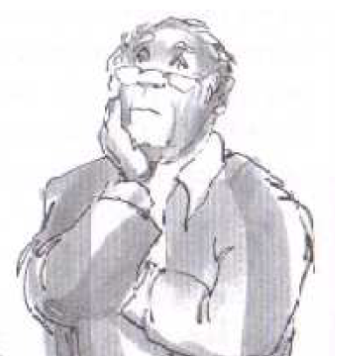

Les caractéristiques physiques du maître :

Ses goûts :

Ce que pensent les élèves de lui au début de l’histoire :

Ce que pensent les élèves de lui à la fin de l’histoire :